
高雄市港和國民小學健康促進學校活動剪影
活動名稱 | 跑走增強體能 | 活動日期 | 100年

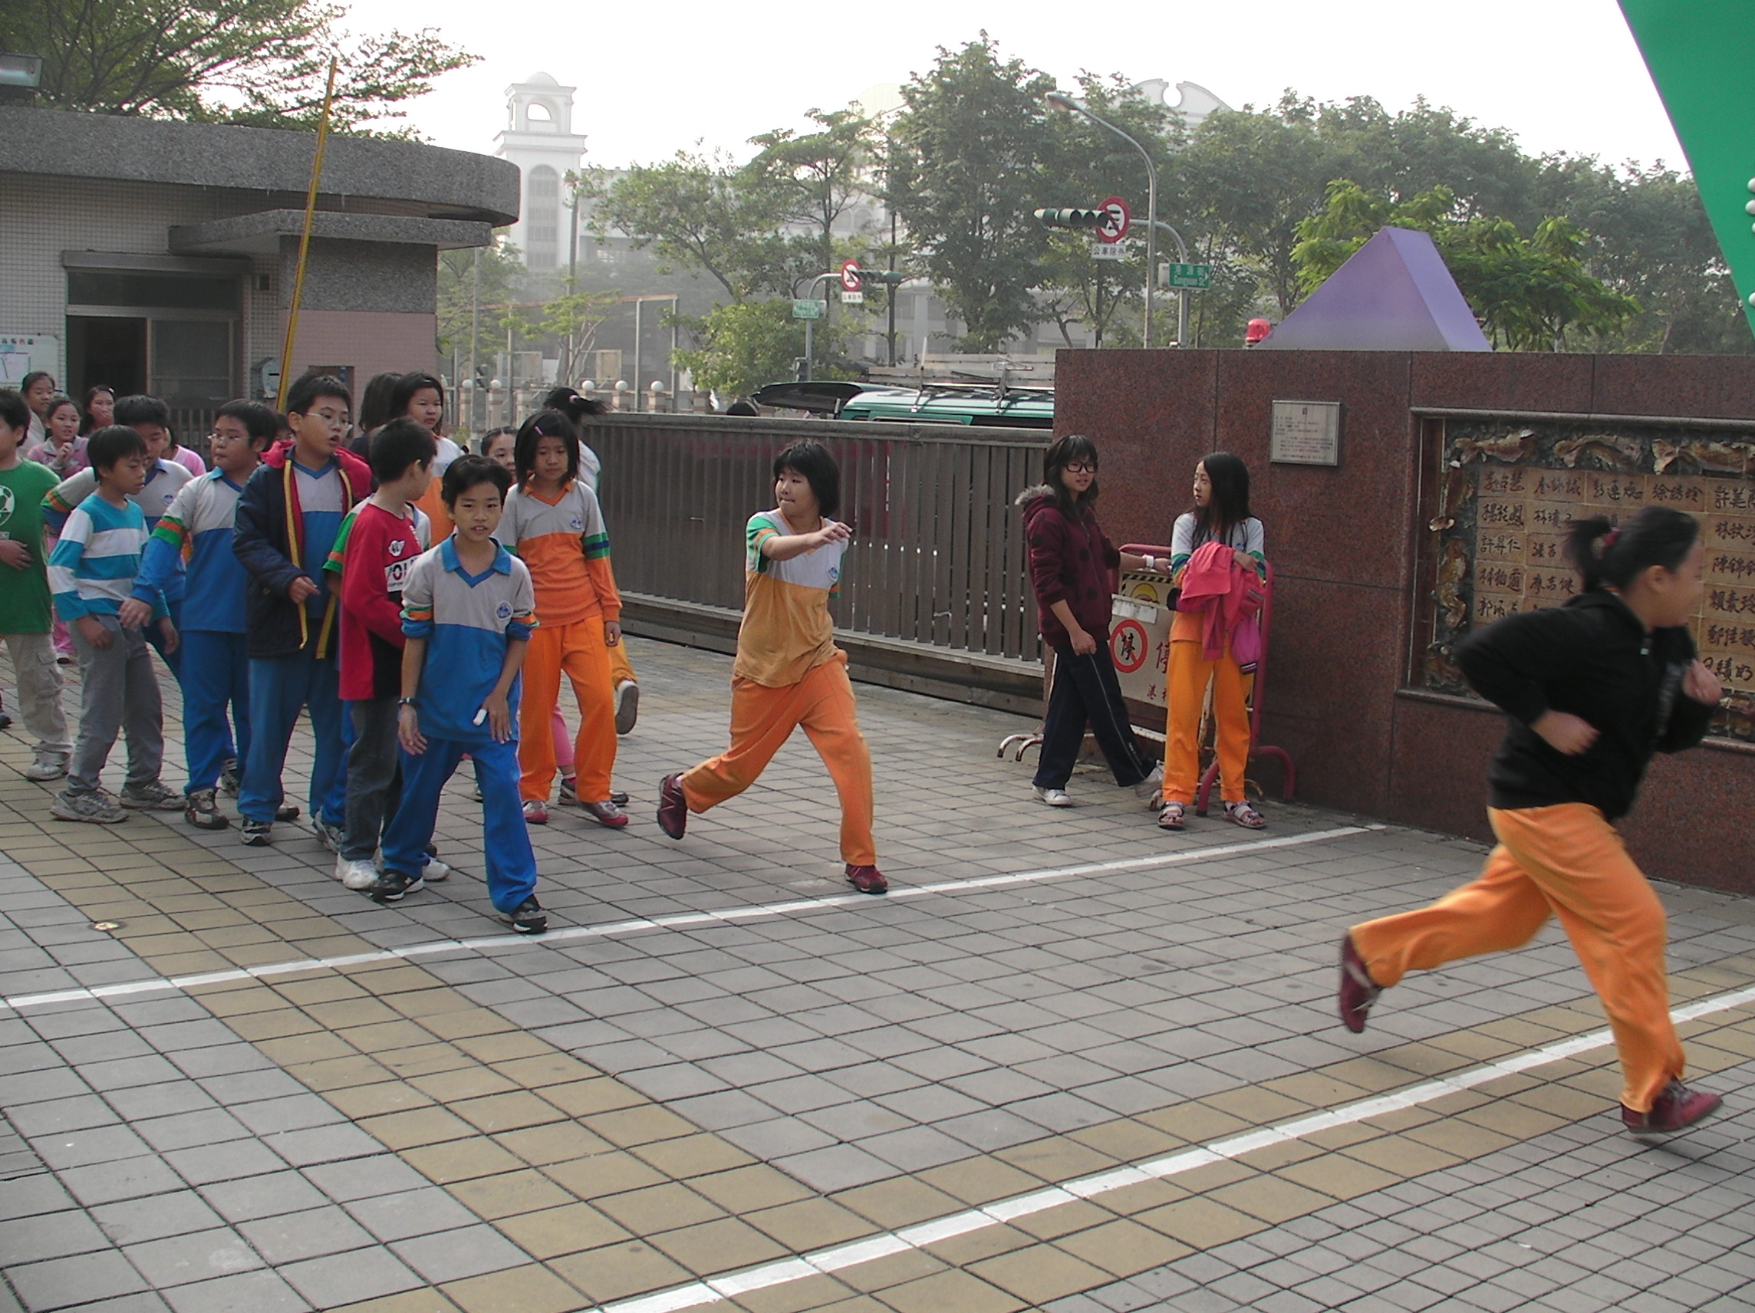
高雄市小港區港和國民小學活動剪影
說明：兒童晨會結束後，老師帶領學生進行增進體能活動。

說明：有些班級結合運動會比賽項目，加強訓練耐力。 | 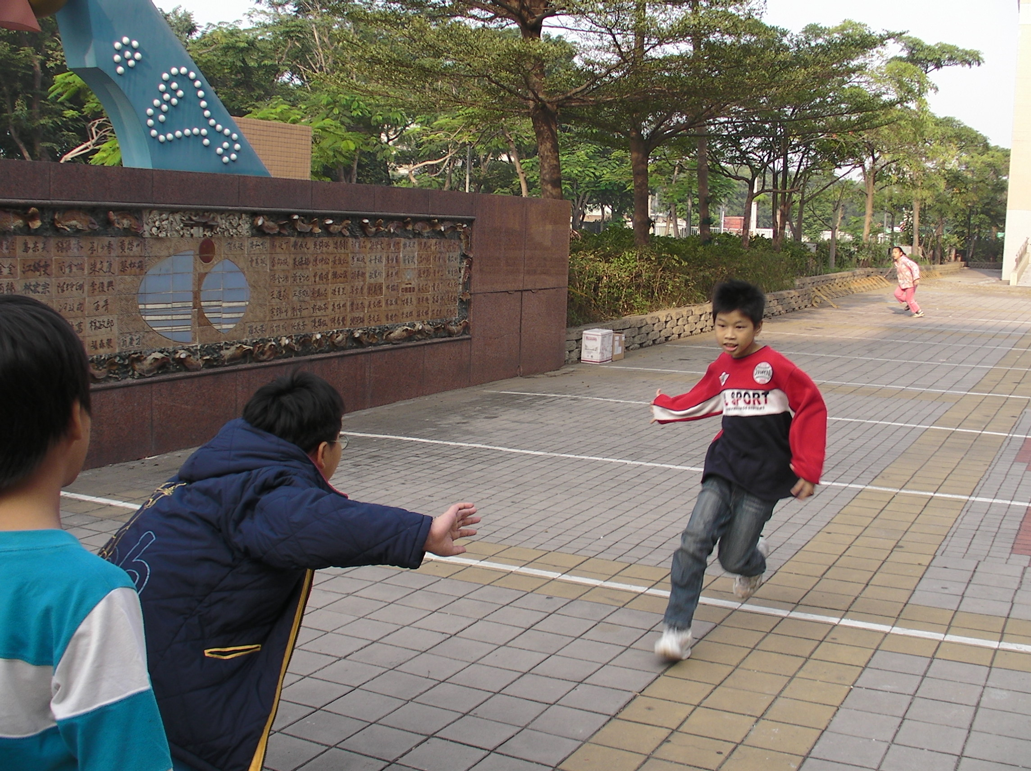
全人 自然 創新 領航

